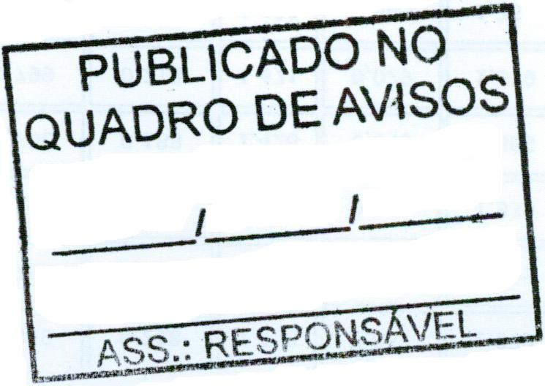
MUNICÍPIO DE CARATINGA /MG - Extrato de Resultado – Pregão Presencial Registro de Preço 110/2021. Objeto: Contratação de empresa especializada para execução de regularização fundiária, para atender as necessidades do Município de Caratinga, para elaboração da planilha estimativa de custos. Vencedor com menor preço por item: VERSAURB GEOINFORMAÇÃO, ENGENHARIA E ARQUITETURA LTDA - EPP – Valor global: R$ 1.971.860,00 (um milhão novecentos e setenta e um mil e oitocentos e sessenta reais); Caratinga/MG, 18 de outubro de 2021. Bruno Cesar Veríssimo Gomes – Pregoeiro.

